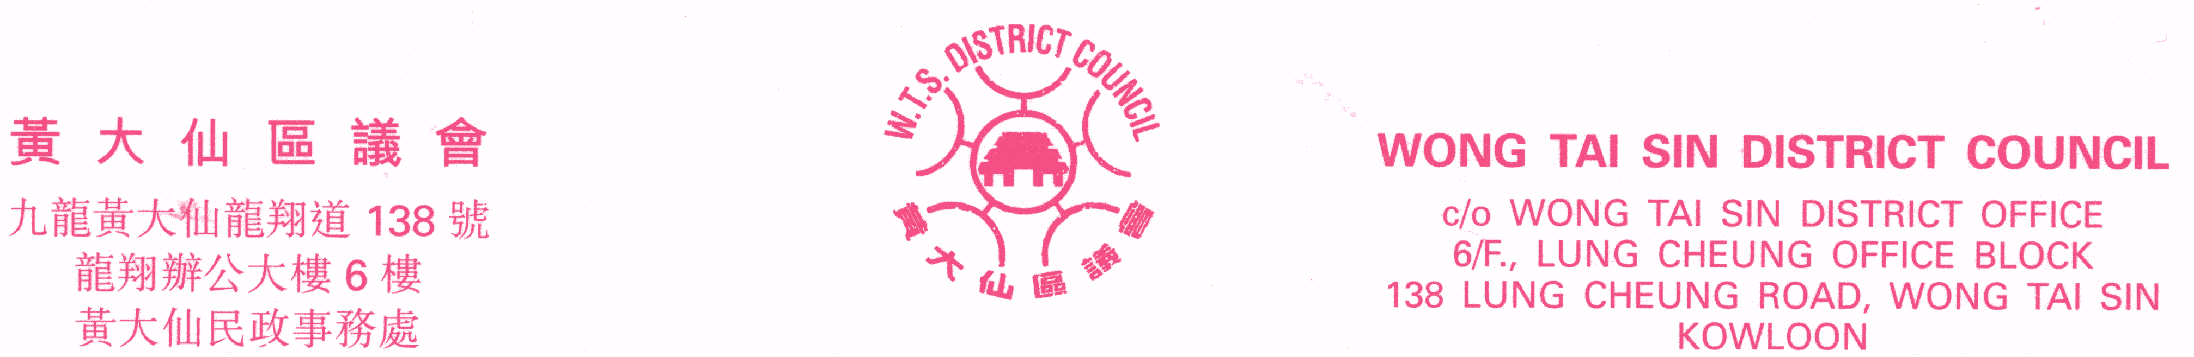
傳真：2320 2944 Fax: 2320 2944
電郵：wtsdcadm@wtsdc.had.gov.hk E-mail: wtsdcadm@wtsdc.had.gov.hk

黃大仙區議會轄下房屋事務委員會
第二十次會議議程

日期︰ 二零零七年二月二十七日（星期二）
時間︰ 下午二時三十分
地點︰ 九龍黃大仙龍翔道138號龍翔辦公大樓6樓625室

議 程

I. 通過黃大仙區議會轄下房屋事務委員會二零零六年十二月十二日第十九次會議記錄

II. 黃大仙區議會轄下房屋事務委員會二零零六年十二月十二日第十九次會議續議事項進展報告
（黃大仙區議會房屋事務委員會文件第1/2007號）

III. 討論／資料文件

1. 彩虹屋改善計劃
（黃大仙區議會房屋事務委員會文件第2/2007號）

2. 「舊式單棟式私人住宅大廈合拼管理可行性研究」進展報告
（黃大仙區議會房屋事務委員會文件第3/2007號，稍後奉上）

3. 房屋事務委員會2007/2008年度活動建議
（黃大仙區議會房屋事務委員會文件第4/2007號）

IV. 其他事項

黃大仙區議會秘書處 檔案編號︰WTSDC 13/15/5/5 Pt.5
二零零七年二月

